MRA Project 계획서

1. 개요

소개: T-REX GAME을 벤치마킹한 MultiplayRunningAction(MRA) 게임

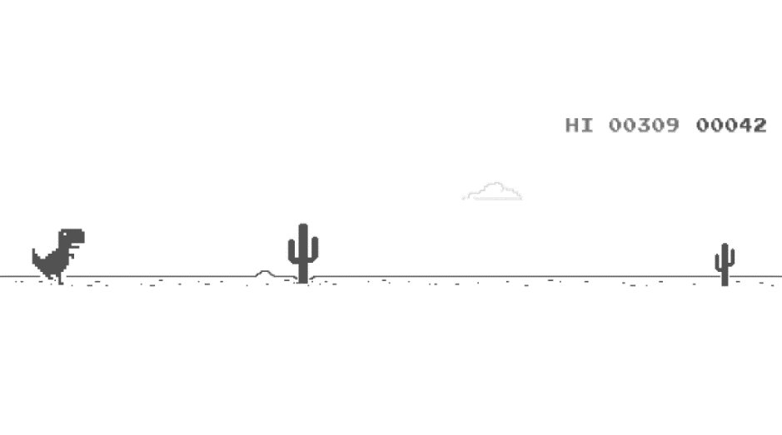 예시 이미지

1. 요구분석
2. 전체요구사항

네트워크 접속기능(멀티플레이)

1. 시작화면

방생성(방이 생성되어있지 않을 때)

방참가(방이 생성되어 있을 때)

1. 방화면

플레이어 UI

시작(모든 플레이어가 준비상태일 때 활성화)

준비

1. 게임화면

카운트기능(플레이어 모두 동기화 후 카운트 시작)

순위 UI

플레이어 컨트롤

탈락 시스템

승리 시스템

맵 디자인

장애물 랜덤생성 시스템(맵 디자인이 끝난 부분까지 플레이어가 갈 경우에 작동)

이동속도 증감 시스템

(장애물을 피하면 이동속도 증가, 못피하면 이동속도 감소)

1. 설계
2. 유즈케이스

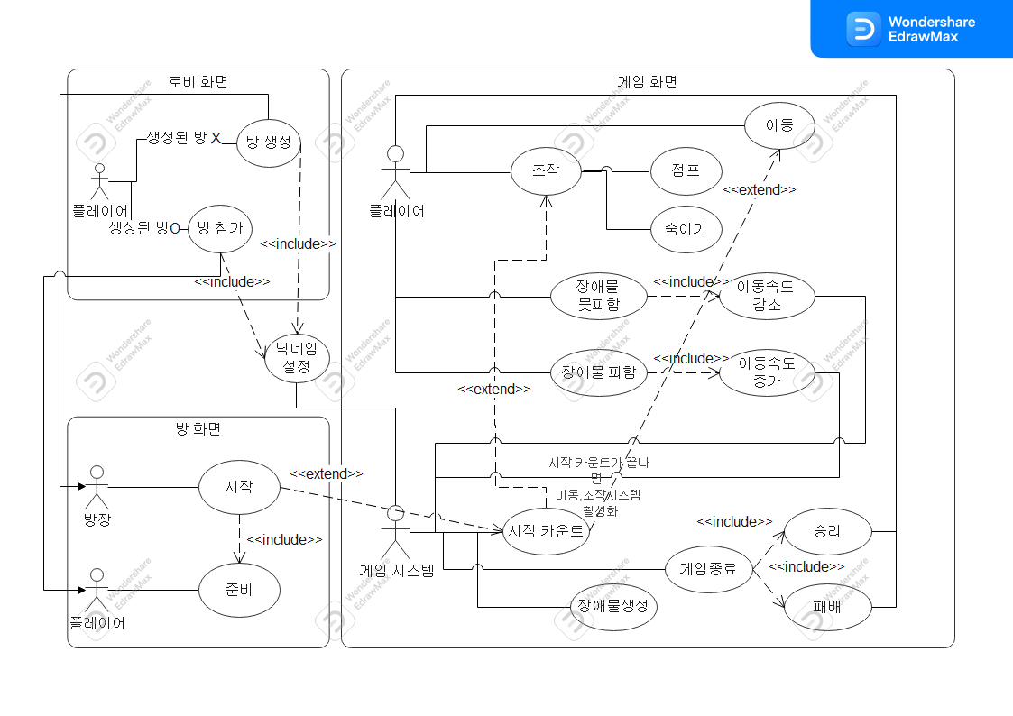



1. 유즈케이스 기술서

A.로비 화면

|  |  |
| --- | --- |
| 유즈케이스 | 방생성 |
| 액터명 | 플레이어 |
| 개요 | 생성된 방이 없다면 방을 생성한다 |
| 사전조건 | 닉네임을 입력해야 함 |
| 사후조건 | 1. 방을 생성한 플레이어는 방장이 된다 2. 플레이어의 이름은 사용자가 입력한 닉네임으로 설정된다 |
| 기본흐름 | 1. 플레이어는 방생성버튼을 클릭한다 2. 방이 생성된다 |

|  |  |
| --- | --- |
| 유즈케이스 | 방입장 |
| 액터명 | 플레이어 |
| 개요 | 방에 플레이어가 입장한다 |
| 사전조건 | 1. 닉네임을 입력해야 함 2. 사전에 방이 생성되어 있어야 함 |
| 사후조건 | 1. 플레이어의 이름은 사용자가 입력한 닉네임으로 설정된다 |
| 기본흐름 | 1. 플레이어는 방입장버튼을 클릭한다. 2. 방에 입장하게된다 |

B.방 화면

|  |  |
| --- | --- |
| 유즈케이스 | 시작 |
| 액터명 | 방장 |
| 개요 | 게임을 시작한다 |
| 사전조건 | 방의 모든 플레이어가 준비 되어있어야 함 |
| 사후조건 |  |
| 기본흐름 | 1. 방장이 게임시작버튼을 누름 2. 게임이 시작됨 |

|  |  |
| --- | --- |
| 유즈케이스 | 준비 |
| 액터명 | 플레이어 |
| 개요 | 플레이어가 준비한다 |
| 사전조건 |  |
| 사후조건 |  |
| 기본흐름 | 1. 플레이어가 준비버튼을 누른다 2. 플레이어는 준비상태가 된다 |

C.게임화면

a. 플레이어

|  |  |
| --- | --- |
| 유즈케이스 | 이동 |
| 액터명 | 플레이어 |
| 개요 | 플레이어가 자동으로 이동 |
| 사전조건 | 시작카운트가 끝남 |
| 사후조건 |  |
| 기본흐름 | 플레이어가 자동으로  한 방향으로 이동함 |

|  |  |
| --- | --- |
| 유즈케이스 | 조작 |
| 액터명 | 플레이어 |
| 개요 | 플레이어가 점프, 숙이기를 한다 |
| 사전조건 |  |
| 사후조건 |  |
| 기본흐름 | 1. 조작키를 입력함 2. 그에 맞는 행동을 함 |

|  |  |
| --- | --- |
| 유즈케이스 | 점프 |
| 액터명 | 플레이어 |
| 개요 | 점프를 한다 |
| 사전조건 | 플레이어가 조작키를 입력 |
| 사후조건 |  |
| 기본흐름 | 플레이어가 점프(Y축의 변화) |

|  |  |
| --- | --- |
| 유즈케이스 | 숙이기 |
| 액터명 | 플레이어 |
| 개요 | 숙이기를 한다 |
| 사전조건 | 플레이어가 조작키를 입력 |
| 사후조건 |  |
| 기본흐름 | 플레이어 히트박스의 크기감소 |

|  |  |
| --- | --- |
| 유즈케이스 | 승리 |
| 액터명 | 플레이어 |
| 개요 | 플레이어가 승리함 |
| 사전조건 | 게임에 플레이어가 혼자 남아야 함 |
| 사후조건 |  |
| 기본흐름 | 1. 모든플레이어가 탈락하고 1명의 플레이어만 남게됨 2. 남게된 플레이어의 우승 |

|  |  |
| --- | --- |
| 유즈케이스 | 패배 |
| 액터명 | 플레이어 |
| 개요 | 플레이어가 패배함 |
| 사전조건 | 1등 플레이어와 일정거리이상을 일정시간동안 멀어져 있음 |
| 사후조건 |  |
| 기본흐름 | 1. 사전조건에 해당함 2. 탈락 |

|  |  |
| --- | --- |
| 유즈케이스 | 장애물 피함 |
| 액터명 | 플레이어 |
| 개요 | 플레이가 장애물을 피함 |
| 사전조건 |  |
| 사후조건 | 이동속도 증가 |
| 기본흐름 | 1. 장애물을 피함 2. 이동속도증가 |

|  |  |
| --- | --- |
| 유즈케이스 | 장애물 못피함 |
| 액터명 | 플레이어 |
| 개요 | 플레이가 장애물을 못피함 |
| 사전조건 |  |
| 사후조건 | 이동속도 감소 |
| 기본흐름 | 1. 장애물을 못피함 2. 이동속도감소 |

b. 게임 시스템

|  |  |
| --- | --- |
| 유즈케이스 | 닉네임설정 |
| 액터명 | 게임 시스템 |
| 개요 | 플레이어의 닉네임을 설정 |
| 사전조건 | 방생성, 방참가 |
| 사후조건 |  |
| 기본흐름 | 1. 플레이어의 닉네임이 설정됨 |

|  |  |
| --- | --- |
| 유즈케이스 | 시작카운트 |
| 액터명 | 게임 시스템 |
| 개요 | 시작카운트가 활성화됨 |
| 사전조건 | 게임이 시작되어야 함 |
| 사후조건 | 조작 활성화 |
| 기본흐름 | 1. 3초의 카운트다운이 있음 2. 플레이어의 움직임과 조작이 활성화됨 |

|  |  |
| --- | --- |
| 유즈케이스 | 장애물생성 |
| 액터명 | 게임 시스템 |
| 개요 | 장애물의 랜덤생성 |
| 사전조건 |  |
| 사후조건 |  |
| 기본흐름 | 1. 준비된 장애물들이 랜덤으로 생성됨 |

|  |  |
| --- | --- |
| 유즈케이스 | 이동속도 증가 |
| 액터명 | 게임 시스템 |
| 개요 | 플레이어 이동속도 증가 |
| 사전조건 | 장애물 피함 |
| 사후조건 |  |
| 기본흐름 | 플레이어의 이동속도 증가 |

|  |  |
| --- | --- |
| 유즈케이스 | 이동속도 감소 |
| 액터명 | 게임 시스템 |
| 개요 | 플레이어 이동속도 감소 |
| 사전조건 | 장애물 못피함 |
| 사후조건 |  |
| 기본흐름 | 플레이어의 이동속도 감소 |

|  |  |
| --- | --- |
| 유즈케이스 | 게임종료 |
| 액터명 | 게임 시스템 |
| 개요 | 게임의 종료 |
| 사전조건 | 플레이어가 혼자 남음 |
| 사후조건 | 승리, 패배 |
| 기본흐름 | 게임이 종료됨 |

1. 시퀀스 다이어그램

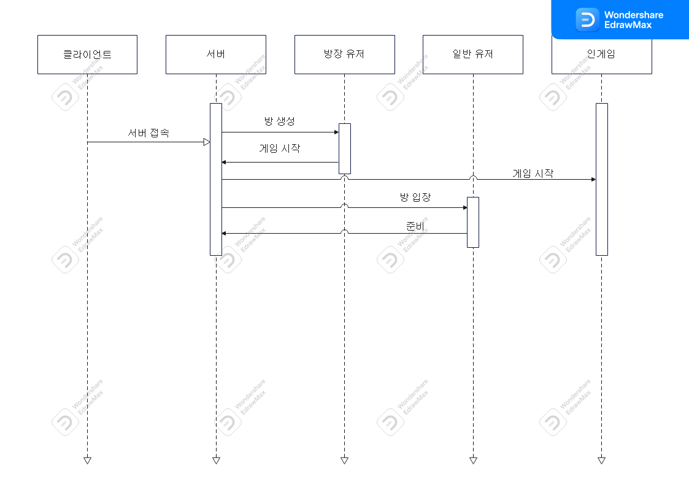

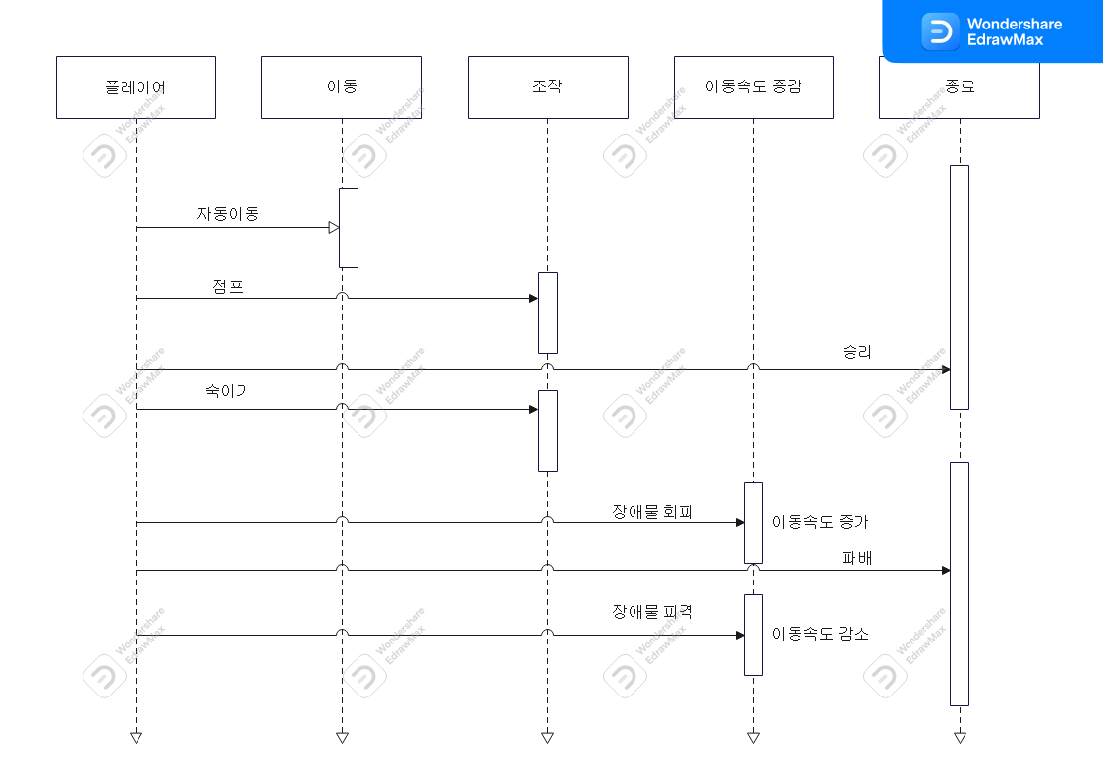

1. 클래스 다이어그램

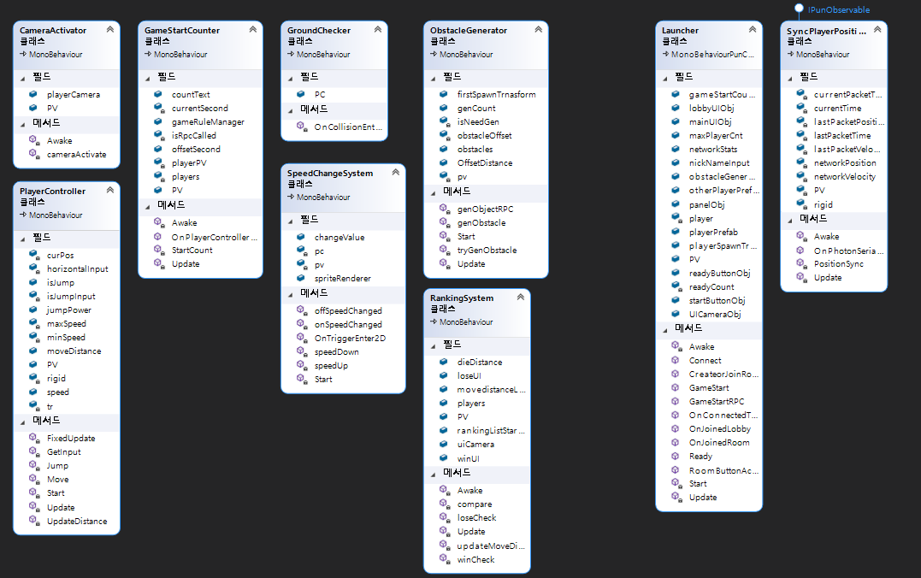



4. 테스트

1. 전체요구사항

네트워크 접속기능(멀티플레이) - 구현완료

1. 시작화면

방생성(방이 생성되어있지 않을 때) - 구현완료

방참가(방이 생성되어 있을 때) - 구현완료

1. 방화면

플레이어 UI - 구현 미완료

시작(모든 플레이어가 준비상태일 때 활성화) - 구현완료

준비 - 구현완료

1. 게임화면

카운트기능(플레이어 모두 동기화 후 카운트 시작) - 구현완료

순위 UI - 구현 미완료

플레이어 컨트롤 - 구현완료

탈락 시스템 - 구현완료

승리 시스템 - 구현완료

맵 디자인

장애물 랜덤생성 시스템(맵 디자인이 끝난 부분까지 플레이어가 갈 경우에 작동) - 구현완료

이동속도 증감 시스템 - 구현완료